Инструкция пользования электронным дневником для родителя.

Уважаемые родители! Руководство и коллектив МОУ СОШ №16 предлагает Вам принять участие в освоении комплексной автоматизированной информационной системы «Сетевой город. Образование».
Система предназначена для оперативного взаимного информирования учащихся, педагогов и родителей об учебно-воспитательном процессе, а также для апробирования дистанционной формы выполнения некоторых учебных заданий.
Система разработана для пользователя, владеющего только начальными навыками работы в сети Интернет. Никаких программ на Ваш компьютер устанавливать не нужно, так как система представляет собой Web-сайт. Система снабжена подробной справкой на русском языке.
Как войти в систему
1) В выпадающих меню выберите область, город, школу.
2) В поля «Пользователь» и «Пароль» введите (соблюдая строчные и заглавные буквы) предоставленные Вам нашей школой логин и пароль. (Войдя в систему, Вы сможете изменить свой пароль.)

ИТАК, МЫ ВОШЛИ В СЕТЕВОЙ ГОРОД СЕРПУХОВА КАК РОДИТЕЛЬ. ЧТО МЫ МОЖЕМ УЗНАТЬ ОБ УЧЕБЕ СВОЕГО РЕБЕНКА?
Мы попадаем на страницу объявлений. Вы будете видеть объявления для всей школы или конкретно для родителей. Посмотрим на левую колонку - это меню.
Мы можем посмотреть расписание занятий ребенка на год, месяц, неделю или день. Я выбрала "неделю":
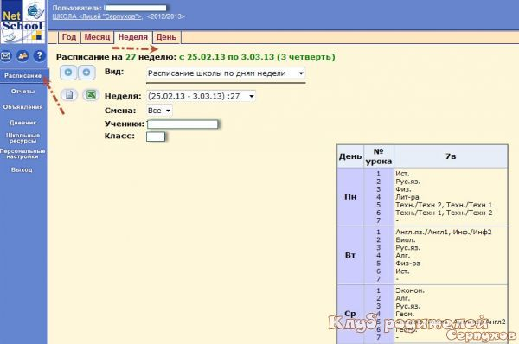
Конечно, нас интересует успеваемость и посещаемость нашего ребенка. Выберите меню "Отчеты". Нам доступно около 10 отчетов. Чтобы посмотреть отчет, выберите отчет из списка, и нажмите кнопку "Просмотр для печати" (иконка принтера):
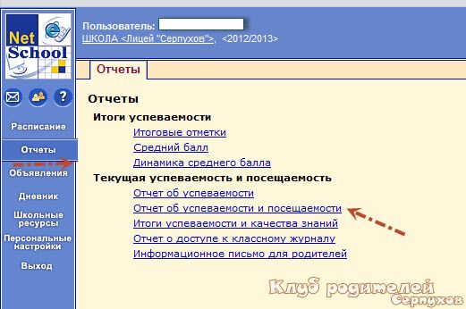

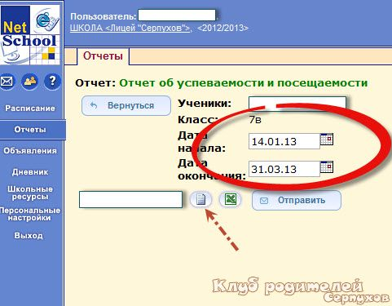

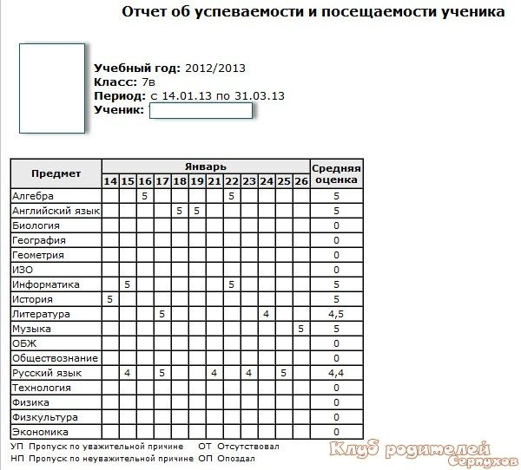
Можно посмотреть домашнее задание по тому или иному предмету. Выберите меню "Дневник":
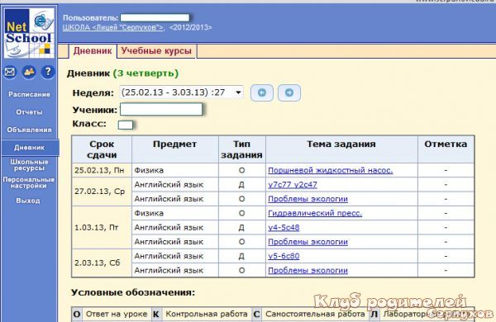
Пройдитесь по всем пунктам меню, просмотрите все отчеты и возможности. Но, надеюсь, общее представление о работе системы Сетевой город Серпухова вы получили.

